Ngày soạn 19/2/2025 GV: Đào Xuân Kiên
Ngày dạy:3/3/2025

CHỦ ĐỀ 7. EM VỚI THIÊN NHIÊN VÀ MÔI TRƯỜNG (15 TIẾT)

YÊU CẦU CẦN ĐẠT:
- Thiết kế được sản phẩm thể hiện vẻ đẹp cảnh quan thiên nhiên, danh lam thắng cảnh của địa phương.
- Tổ chức được sự kiện giới thiệu về vẻ đẹp cảnh quan thiên nhiên, danh lam thắng cảnh của địa phương và cách bảo tồn.
- Sưu tầm được tài liệu và viết được báo cáo về thiên tai và thiệt hại do thiên tai và thiệt hại do thiên tai gây ra cho địa phương trong một số năm.
- Xây dựng và thực hiện được kế hoạch truyền thông cho người dân địa phương về những biện pháp đề phòng thiên tai và giảm nhẹ rủi ro khi gặp thiên tai.
- Phát triển năng lực thiết kế và tổ chức hoạt động, năng lực thích ứng với cuộc sống; phẩm chất trách nhiệm
*********************

Tuần 1 - Tiết 1. Sinh hoạt dưới cờ - Văn nghệ về chủ đề Tự hào quê hương tôi

I. MỤC TIÊU:
Sau khi tham gia hoạt động này, HS:
- Thể hiện được sự tự hào về cảnh quan thiên nhiên, danh lam thắng cảnh của địa phương qua việc trình diễn hoặc xem trình diễn các tiết mục văn nghệ về chủ đề Tự hào quê hương tôi.
- Rèn luyện được năng lực thiết kế và tổ chức hoạt động, phẩm chất yêu nước.
II. THIẾT BỊ DẠY HỌC VÀ HỌC LIỆU
1. Đối với TPT, BGH và GV
- Sân khấu, trang thiết bị phục vụ hoạt động, phông nền ghi tên chủ đề của chương trình văn nghệ.
- Phổ biến kế hoạch tổ chức chương trình văn nghệ tới HS.
- Lấy danh sách các tiết mục văn nghệ đăng kí tham gia của HS các khối lớp và sắp xếp chương trình biểu diễn.
- Tư vấn lớp trực tuần xây dựng chương trình và chọn MC.
2. Đối với HS
- Tập các tiết mục văn nghệ về chủ đề Tự hào quê hương tôi.
- Đăng kí các tiết mục văn nghệ với nhà trường.
- Lớp trực tuần xây dựng chương trình văn nghệ và chọn MC.
- HS được chọn làm MC tập dẫn chương trình, chuẩn bị nội dung để dẫn trong chương trình văn nghệ.
III. TIẾN TRÌNH TỔ CHỨC HOẠT ĐỘNG
Hoạt động 1. Chào cờ, sơ kết thi đua tuần và phổ biến nhiệm vụ tuần mới
a. Mục tiêu: HS nắm được kết quả rèn luyện và thi đua tuần trước, kế hoạch cho tuần học tập tiếp theo.
b. Nội dung: GV báo cáo và tổng kết, lên kế hoạch tuần sau, HS lắng nghe.
c. Sản phẩm: HS nắm được kết quả, cố gắng và lên kế hoạch học tập, rèn luyện tốt hơn cho tuần tiếp theo.
d. Tổ chức thực hiện:
- GV chủ nhiệm lớp trực tuần lên đánh giá, nhận xét và tổng kết và xếp hạng kết quả thi đua học tập và rèn luyện của các lớp trong tuần qua, tuyên dương các lớp có kết quả thi đua đứng đầu toàn trường.
- Tổng phụ trách phổ biến các hoạt động đoàn đội trong tuần tới.
Hoạt động 2. Văn nghệ về chủ đề Tự hào quê hương tôi
a. Mục tiêu: Thông qua buổi văn nghệ, HS thể hiện được sự tự hào về cảnh quan thiên nhiên, danh lam thắng cảnh của địa phương.
b. Nội dung: MC giới thiệu chủ đề chương trình văn nghệ.
c. Sản phẩm: HS lần lượt trình diễn các tiết mục văn nghệ ca ngợi vẻ đẹp và con người của quê hương theo lời giới thiệu của MC.
d. Tổ chức thực hiện:
- MC giới thiệu chủ đề chương trình văn nghệ.
- Các nhóm HS/HS lần lượt lên trình diễn các tiết mục văn nghệ ca ngợi vẻ đẹp thiên nhiên và con người của quê hương theo lời giới thiệu của MC.
ĐÁNH GIÁ
Mời một số HS chia sẻ thu hoạch và cảm xúc của bản thân sau khi tham gia chương trình văn nghệ.
HOẠT ĐỘNG TIẾP NỐI
HS tìm hiểu về vẻ đẹp cảnh quan thiên nhiên, danh lam thắng cảnh của địa phương.
*********************

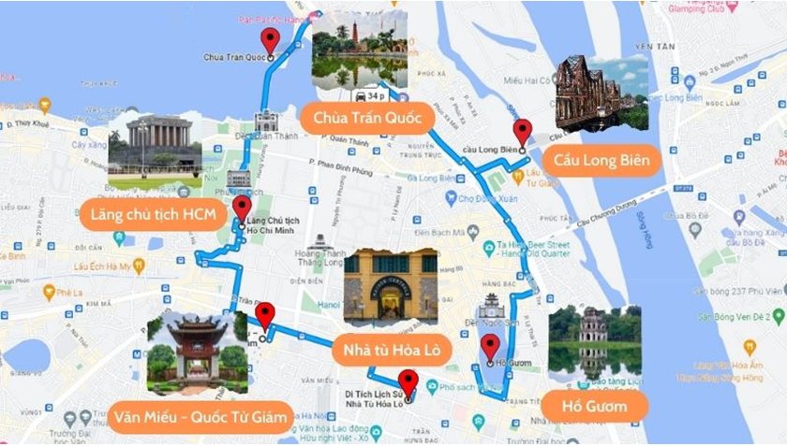
Bản đồ cảnh quan thiên nhiên tại Hà Nội
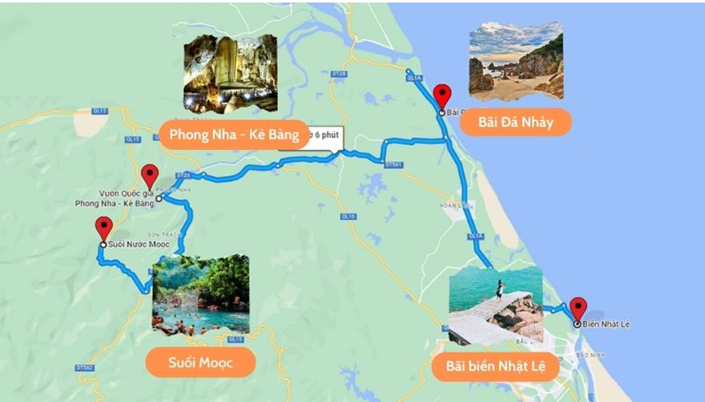
Bản đồ cảnh quan thiên nhiên tại Quảng Bình

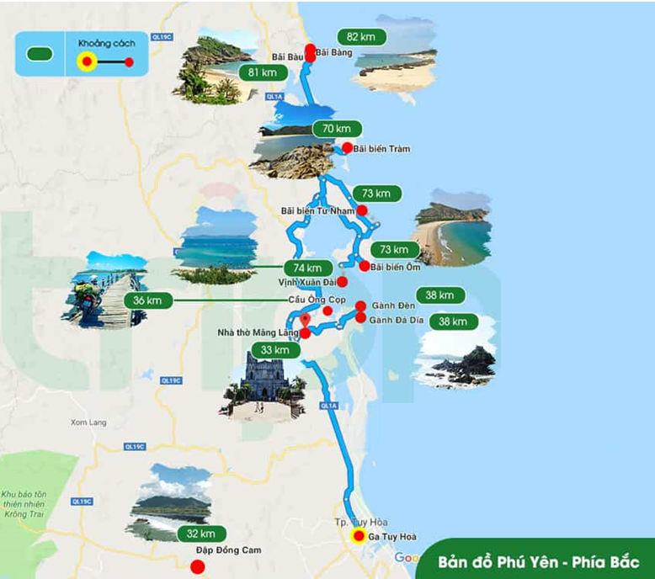
Bản đồ cảnh quan thiên nhiên tại Phú Yên – phía Bắc
- Các HS khác nhận xét, nêu ý kiến khác (nếu có).
Bước 4: Đánh giá kết quả, thực hiện nhiệm vụ học tập
- GV nhận xét, đánh giá, tuyên dương thái độ học tập của HS.
- GV dẫn dắt vào nội dung bài mới: Việt Nam được biết đến là đất nước có nhiều phong cảnh đẹp, non nước hữu tình và một nền văn hóa lâu đời giàu bản sắc dân tộc. Ở Hoạt động giáo dục theo chủ đề hôm nay, các em sẽ tìm hiểu về các cảnh quan thiên nhiên, danh lam thắng cảnh ở địa phương mình. Từ đó, nhận thức được trách nhiệm của mỗi chúng ta trong việc bảo tồn cảnh quan quan thiên nhiên, danh lam thắng cảnh ở địa phương. Chúng ta cùng đến với bài học ngày hôm nay – Cảnh quan thiên nhiên quê hương tôi (tiết 1).
B. HOẠT ĐỘNG HÌNH THÀNH KIẾN THỨC – TÌM HIỂU VỀ VẺ ĐẸP CỦA CẢNH QUAN THIÊN NHIÊN, DANH LAM THẮNG CẢNH Ở ĐỊA PHƯƠNG VÀ CÁCH BẢO TỒN
a. Mục tiêu: Thông qua hoạt động, HS trình bày, mô tả được vẻ đẹp của cảnh quan thiên nhiên, danh lam thắng cảnh ở địa phương và biện pháp để bảo tồn cảnh quan ấy.
b. Nội dung: GV tổ chức cho HS tìm hiểu vẻ đẹp của cảnh quan thiên nhiên, danh lam thắng cảnh ở địa phương và cách bảo tồn thông qua các nhiệm vụ:
- Chia sẻ về những cảnh quan thiên nhiên, danh lam thắng cảnh ở địa phương mà em biết.
- Thảo luận về cách bảo tồn cảnh quan thiên nhiên, danh lam thắng cảnh ở địa phương.
c. Sản phẩm: HS chia sẻ hiểu biết về vẻ đẹp của cảnh quan thiên nhiên, danh lam thắng cảnh ở địa phương và cách bảo tồn.
d. Cách thức tiến hành:
HOẠT ĐỘNG CỦA GV - HS | DỰ KIẾN SẢN PHẨM
Nhiệm vụ 1: Chia sẻ về những cảnh quan thiên nhiên, danh lam thắng cảnh ở địa phương mà em biết  Bước 1: GV chuyển giao nhiệm vụ học tập  - GV yêu cầu HS thảo luận theo nhóm, đọc thông tin SGK tr.50 và cho biết: Em hãy chia sẻ về cảnh quan thiên nhiên, danh lam thắng cảnh ở địa phương em.  Gợi ý:  + Tên cảnh quan thiên nhiên, danh lam thắng cảnh của địa phương em đã từng đến hoặc nghe kể.  + Vẻ đẹp đặc trưng, độc đáo của mỗi cảnh quan thiên nhiên, danh lam thắng cảnh đó.  + Cảm xúc của em trước vẻ đẹp của cảnh quan thiên nhiên, danh lam thắng cảnh.  Bước 2: HS thực hiện nhiệm vụ học tập  - HS thảo luận, lắng nghe GV hướng dẫn và trả lời câu hỏi.  - GV quan sát, hướng dẫn, hỗ trợ HS (nếu cần thiết).  Bước 3: Báo cáo kết quả thực hiện hoạt động  - GV mời đại diện 1 – 2 HS trình bày kết quả thảo luận.  - GV gọi một số HS nêu nhận xét và góp ý (nếu có).  Bước 4. Đánh giá kết quả thực hiện nhiệm vụ  - GV tổng hợp các ý kiến của HS, nhận xét.  - GV giới thiệu tổng quát về vẻ đẹp cảnh quan thiên nhiên, danh lam thắng cảnh ở địa phương và đặt vấn đề: Làm thế nào để bảo tồn được vẻ đẹp của các cảnh quan thiên nhiên, danh lam thắng cảnh đó? | 1. Chia sẻ về những cảnh quan thiên nhiên, danh lam thắng cảnh ở địa phương mà em biết  Mỗi HS chia sẻ ý kiến của bản thân với các thành viên trong nhóm. Nhóm trưởng tổng hợp lại ý kiến và viết câu trả lời ra giấy.  Gợi ý:  - Tên cảnh quan: vịnh Hạ Long.  - Địa điểm: thuộc thành phố Hạ Long, tỉnh Quảng Ninh.  - Những điểm nhấn tạo nên vẻ đẹp của cảnh quan: đảo Bồ Hòn - căn nhà của các loài động thực vật, đỉnh núi Yên Tử, hang Sửng Sốt, hòn Trống Mái,...  - Cảm xúc của em: vui vẻ, hào hứng vì được tham quan một cảnh quan thiên nhiên mang đầy ý nghĩa lịch sử và văn hoá.
Nhiệm vụ 2: Thảo luận về cách bảo tồn cảnh quan thiên nhiên, danh lam thắng cảnh ở địa phương  Bước 1: GV chuyển giao nhiệm vụ học tập  - GV yêu cầu HS tiếp tục thảo luận theo nhóm và thực hiện nhiệm vụ: Vẽ sơ đồ tư duy về cách bảo tồn cảnh quan thiên nhiên, danh lam thắng cảnh ở địa phương.  Gợi ý:  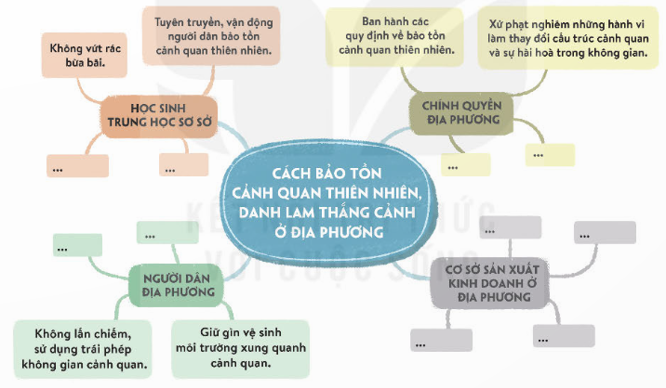  Bước 2: HS thực hiện nhiệm vụ học tập  - HS thảo luận và vẽ sơ đồ tư duy.  - GV quan sát, hỗ trợ HS trong quá trình thảo luận.  Bước 3: Báo cáo kết quả thực hiện hoạt động  - GV mời đại diện một số nhóm trình bày sơ đồ tư duy trước lớp.  - GV gọi một số HS nêu nhận xét và góp ý (nếu có).  Bước 4. Đánh giá kết quả thực hiện nhiệm vụ  - GV tổng hợp các ý kiến của HS, nhận xét.  - GV chuyển sang hoạt động tiếp theo. | 2. Thảo luận về cách bảo tồn cảnh quan thiên nhiên, danh lam thắng cảnh ở địa phương  Sơ đồ tư duy trình bày phía dưới Nhiệm vụ 2.

SƠ ĐỒ TƯ DUY VỀ CÁC BIỆN PHÁP BẢO TỒN CẢNH QUAN THIÊN NHIÊN, DANH LAM THẮNG CẢNH CỦA ĐỊA PHƯƠNG

- Xử phạt nghiêm những hành vi làm thay đổi, biến dạng hình dáng, sự hài hòa trong không gian và cấu trúc cảnh quan.
- Ban hành các quy định về bảo tồn cảnh quan thiên nhiên.
- Khen thưởng, nêu gương kịp thời những cá nhân, tổ chức đóng góp tích cực và đầu tư thích đáng vào việc bảo tồn cảnh quan thiên nhiên, danh lam thắng cảnh ở địa phương.
CƠ SỞ SẢN XUẤT KINH DOANH Ở ĐỊA PHƯƠNG
- Không xả rác gây hại môi trường.
- Chấp hành nghiêm chỉnh các quy định của địa phương về bảo tồn cảnh quan thiên nhiên.
- Chung tay hỗ trợ chính quyền địa phương trong việc bảo tồn cảnh quan thiên nhiên, danh lam thắng cảnh.
NGƯỜI DÂN ĐỊA PHƯƠNG

- Chấp hành nghiêm chỉnh các quy định về bảo tồn cảnh quan thiên nhiên, danh lam thắng cảnh.
- Không lấn chiếm sử dụng trái phép không gian cảnh quan.
- Giữ gìn vệ sinh môi tường xung quanh cảnh quan.
- Phát hiện, tố giác những hành vi phá hoại cảnh quan thiên nhiên, danh lam thắng cảnh để chính quyền xử lí, ngăn chặn kịp thời.

CHÍNH QUYỀN ĐỊA PHƯƠNG
HS THCS

Thực hiện nghiêm túc nội quy, quy định về bảo tồn cảnh quan thiên nhiên, danh lam thắng cảnh:
- Không hái hoa, bẻ cảnh.
- Không viết, vẽ bậy lên tường ở các cảnh quan.
- Không vứt rác bừa bãi, tuyên truyền, vận động người dân bảo vệ, giữ gìn cảnh quan thiên nhiên.
- Tích cực, tự giác tham gia các hoạt động giữ gìn, bảo vệ cảnh quan thiên nhiên, danh lam thắng cảnh.

CÁC BIỆN PHÁP BẢO TỒN CẢNH QUAN THIÊN NHIÊN, DANH LAM THẮNG CẢNH CỦA ĐỊA PHƯƠNG
C. HOẠT ĐỘNG LUYỆN TẬP – THIẾT KẾ SẢN PHẨM GIỚI THIỆU VẺ ĐẸP CẢNH QUAN THIÊN NHIÊN, DANH LAM THẮNG CẢNH CỦA ĐỊA PHƯƠNG
a. Mục tiêu: Thông qua hoạt động, HS thiết kế được sản phẩm để giới thiệu vẻ đẹp cảnh quan thiên nhiên, danh lam thắng cảnh của địa phương và kêu gọi mọi người bảo tồn.
b. Nội dung: GV hướng dẫn HS thiết kế sản phẩm giới thiệu vẻ đẹp cảnh quan thiên nhiên, danh lam thắng cảnh của địa phương và kêu gọi mọi người bảo tồn.
c. Sản phẩm: HS thực hiện thiết kế được sản phẩm để giới thiệu vẻ đẹp cảnh quan thiên nhiên, danh lam thắng cảnh của địa phương.
d. Cách thức tiến hành:
Bước 1: GV chuyển giao nhiệm vụ học tập
- GV giao nhiệm vụ cho các nhóm: Thiết kế sản phảm để giới thiệu vẻ đẹp cảnh quan thiên nhiên, danh lam thắng cảnh của địa phương.
- GV chia HS thành các nhóm: nhóm Họa sĩ, nhóm Nhiếp ảnh gia, nhóm Hướng dẫn viên du lịch, nhóm Nghệ sĩ,...
Gợi ý: Hình thức sản phẩm: tranh, ảnh, pa-nô, áp-phíc, đoạn phim ngắn, tờ rơi, bài thuyết tình, bài thơ; các tiết mục văn nghệ, các sản phẩm thủ công truyền thống (quạt nan, quạt giấy, hộp đựng bút, ống cắm bút, lọ hoa, nón lá, khăn tay,...) có vẽ cảnh quan thiên nhiên, ghi thông điệp.
- GV trình chiếu cho HS hình ảnh thiết kế:
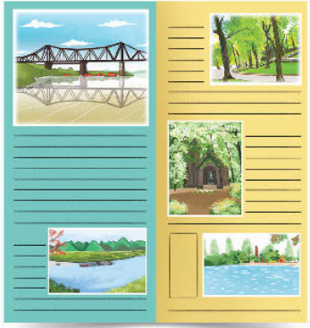  Áp-phích | 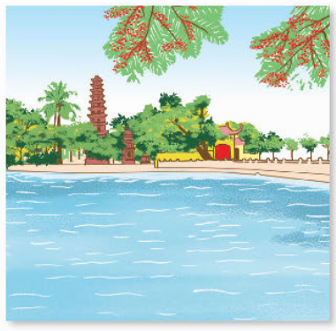  Tranh vẽ
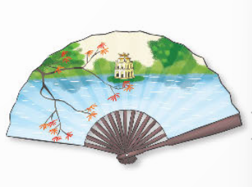
Quạt giấy
- GV lưu ý: Sản phẩm thiết kế cần đảm bảo 2 tiêu chí:
+ Giới thiệu được hình ảnh vẻ đẹp cảnh quan thiên nhiên, danh lam thắng cảnh tại địa phương.
+ Thông điệp kêu gọi mọi người chung tay bảo tồn cảnh quan thiên nhiên.
Bước 2: HS thực hiện nhiệm vụ học tập
- HS thực hiện nhiệm vụ theo hướng dẫn của GV.
- GV quan sát, hướng dẫn, hỗ trợ HS (nếu cần thiết).
Bước 3: Báo cáo kết quả thực hiện hoạt động
- GV mời đại diện một số nhóm trình bày kết quả thực hiện nhiệm vụ.
- GV mời HS khác nhận xét, đóng góp ý kiến (nếu có).
Bước 4. Đánh giá kết quả thực hiện nhiệm vụ
- GV nhận xét, đánh giá và kết luận.
- GV chuyển sang hoạt động mới.
D. HOẠT ĐỘNG VẬN DỤNG
a. Mục tiêu: HS vận dụng kiến thức để bày tỏ cảm xúc về cảnh quan thiên nhiên, danh lam thắng cảnh.
b. Nội dung: GV giao nhiệm vụ, HS thực hiện ở nhà.
c. Sản phẩm: HS chia sẻ cảnh quan thiên nhiên, danh lam thắng cảnh đã để lại ấn tượng trong lòng em.
d. Cách thức tiến hành:
Bước 1: GV chuyển giao nhiệm vụ học tập
- GV giao nhiệm vụ cho HS: Em hãy chia sẻ một cảnh quan thiên nhiên, danh lam thắng cảnh đã để lại ấn tượng trong lòng em.
Bước 2: HS thực hiện nhiệm vụ học tập
- HS tiếp nhận nhiệm vụ và làm bài tập ở nhà.
- GV quan sát, hướng dẫn, hỗ trợ HS (nếu cần thiết).
Bước 3: Báo cáo kết quả thực hiện hoạt động
- GV mời HS chia sẻ kết quả thực hiện nhiệm vụ.
- GV yêu cầu các HS khác lắng nghe, nhận xét, nêu ý kiến bổ sung (nếu có).
Bước 4. Đánh giá kết quả thực hiện nhiệm vụ
- GV nhận xét, đánh giá thái độ tham gia các hoạt động của HS.
- GV kết thúc tiết học.
* HƯỚNG DẪN VỀ NHÀ:
- Ôn tập lại kiến thức đã học.
- Nhận biết và đề xuất những cách bảo tồn cảnh quan thiên nhiên, danh lam thắng cảnh.
- Chuẩn bị cho tiết Sinh hoạt lớp.

